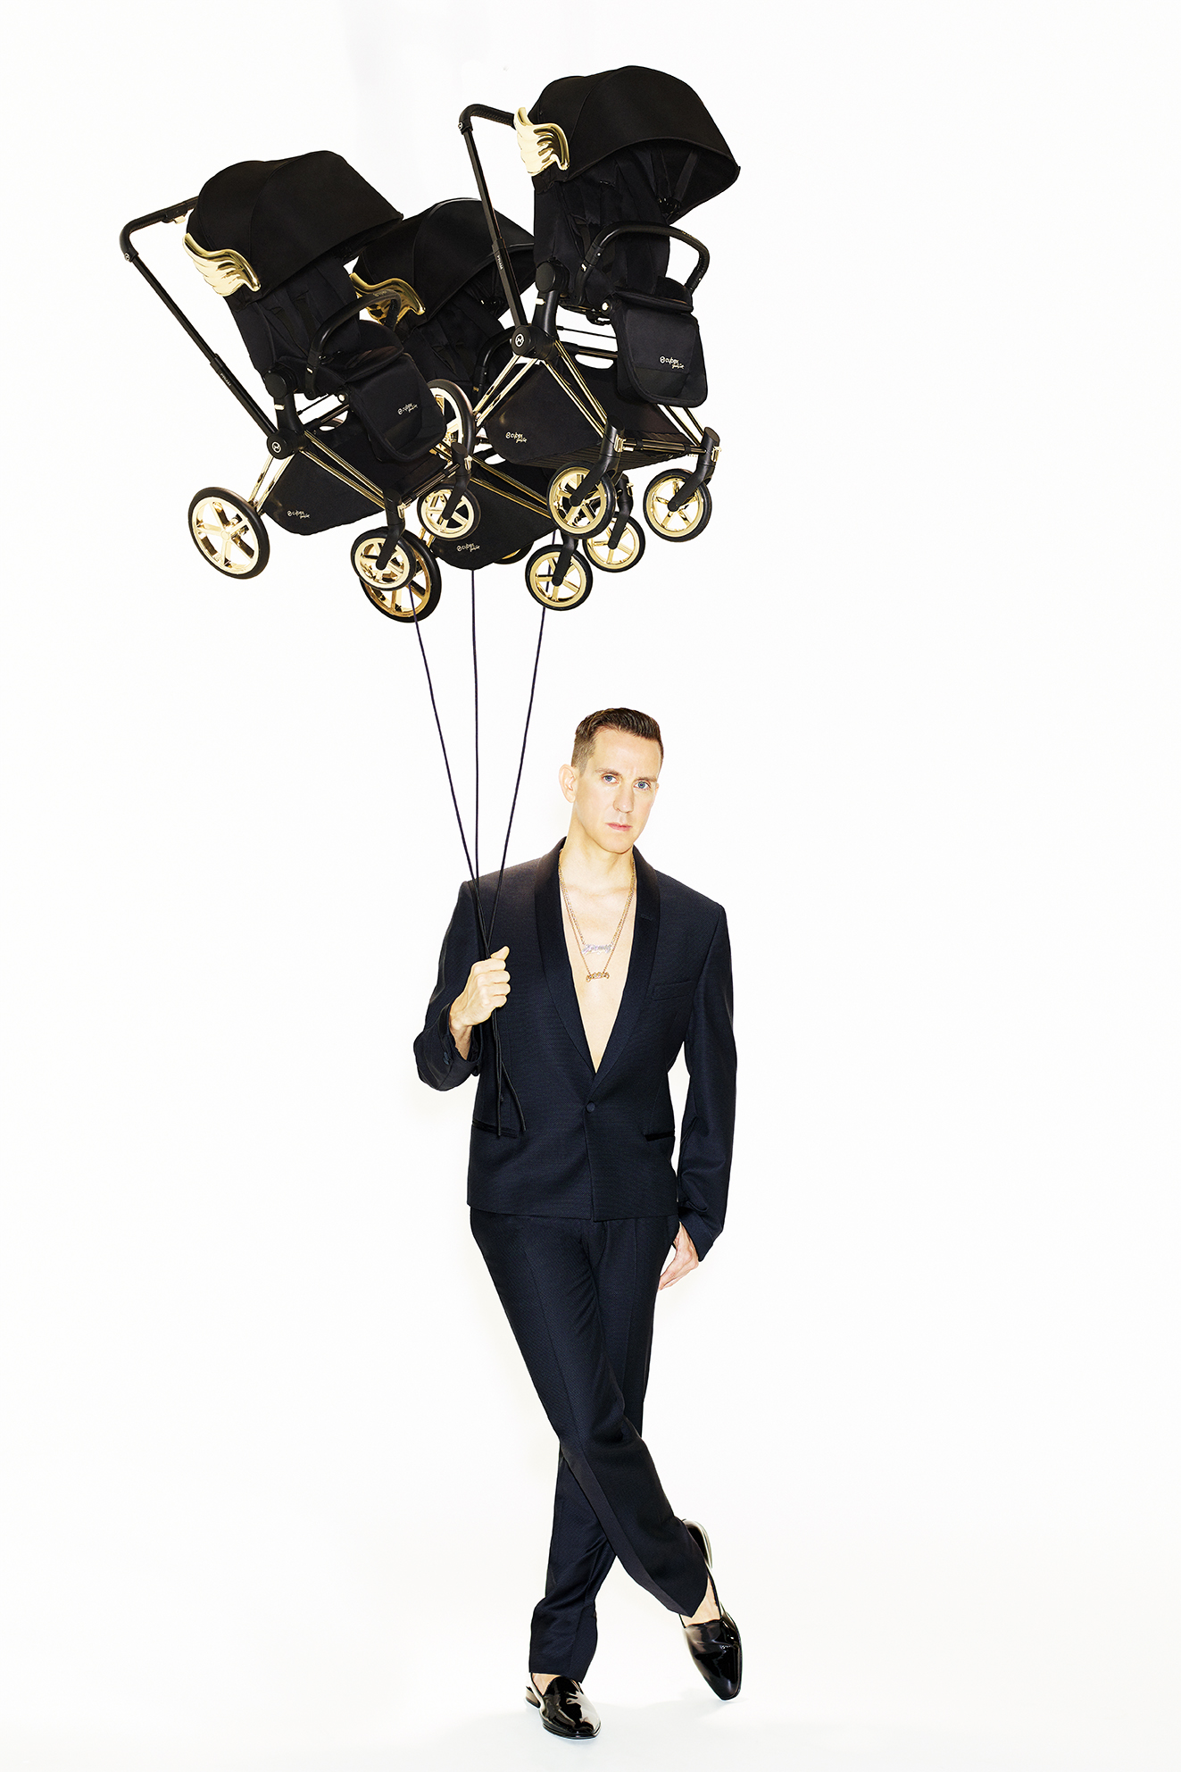CYBEX x JEREMY SCOTT

**In de tweede samenwerking tussen Jeremy Scott en CYBEX laat de ontwerper de baby’s vliegen… letterlijk!**

CYBEX by JEREMY SCOTT

CYBEX, internationaal geroemd voor zijn iconische design en uitzonderlijke precisie, gaat voor de tweede keer de samenwerking aan met Jeremy Scott, hét *enfant terrible* in de modewereld. Tezamen zijn zij de droom voor iedere ouder.

In deze nieuwe samenwerking tussen CYBEX en Jeremy Scott, zijn hét signatuur van de Amerikaanse modeontwerper, de “vleugels”, terug te zien op de CYBEX kinderwagen en op de accessoires. Deze unieke collectie draagt de slogan ‘Adults Suck Then You Are One’ wat pop-art, mode en humor perfect samenbrengt.

Voor Jeremy Scott spreekt deze slogan – geleend van de grootse Amerikaanse filosoof Bart Simpson – precies tot de verbeelding en juist het contrast met het onverwachte maakt het de perfecte match.

Voor CYBEX, een bedrijf dat award winnende kinderproducten produceert en de modebewuste en stadse ouders probeert te bereiken, zegt de slogan: het is tijd om plezier te maken.

Met een strak, zwart design afgewerkt met gouden details, is de CYBEX by Jeremy Scott Priam kinderwagen de kroon op deze samenwerking en de juweel in de gehele CYBEX Platinum collectie. Dit 3-in-1 reissysteem is geschikt vanaf de geboorte tot ongeveer 4 jaar en bestaat uit een reiswieg (carry cot), de Lux Seat en het award winnende autostoeltje, Aton Q, die alle drie gemakkelijk op het Priam frame bevestigd kunnen worden.

Andere CYBEX producten in de Jeremy Scott collectie zijn de 2.GO baby draagzak, een luiertas en een luxe voetenzak behorend bij de Priam. T-shirts voor vader, moeder en baby met de slogan ‘Adults Suck…’zullen ook beschikbaar zijn, samen met fashionable *beanies.*

De CYBEX by Jeremy Scott capsule collectie wordt exclusief gelanceerd in 10 Corso Como te Milaan in November 2015 en zal in geselecteerde winkels vanaf eind januari 2016 beschikbaar zijn.

Over zijn samenwerking met CYBEX zegt Jeremy Scott:

“Het enthousiasme en de passie van CYBEX oprichter Martin Pos om de beste, meest stijlvolle en allercoolste producten te creëren voor ouders, zijn voor mij dé redenen om nogmaals met CYBEX te willen samenwerken.”

Martin Pos, oprichter van CYBEX zegt: “Ik ben ongelooflijk blij en trots op onze tweede samenwerking met Jeremy Scott, één van de meest interessante en spraakmakende modeontwerpers van dit moment. Hij is niet bang om tegen het traditionele modebeeld in te gaan en zijn eigen pad te kiezen. In aanvulling daarop ontwerpt hij creaties die doordrenkt zijn van plezier en kleur en waar altijd een positieve boodschap aan verbonden zit.”

OVER CYBEX

*Opgericht in 2005 ontwikkelt dit van oorsprong Duitse bedrijf, veilige, innovatieve en op lifestyle gerichte baby- en kinderproducten voor volwassenen. De wereld van CYBEX wordt gekenmerkt door de wens niet slechts na te denken over het schijnbaar onmogelijke, maar dit ook te verwezenlijken. Dit komt tot uitdrukking in het D.S.F.- Innovatiebeginsel van CYBEX, dat erop gericht is een onderscheidende vormgeving (Design) en superieure veiligheid (Safety) en kwaliteit te combineren met vernuftige functionaliteit (Functionality). CYBEX levert autostoelen, buikdragers en kinderwagens aan meer dan 100 landen, met ruim 300 werknemers wereldwijd. Voor meer informatie, kunt de website bezoeken:* [*www.cybex-online.com*](http://www.cybex-online.com)

Voor meer informatie en/of beeldmateriaal:

Media Mania – Raf Caramin – 03/213 07 45 – [raf@mediamania.be](mailto:raf@mediamania.be) – [www.mediamania.be](http://www.mediamania.be)